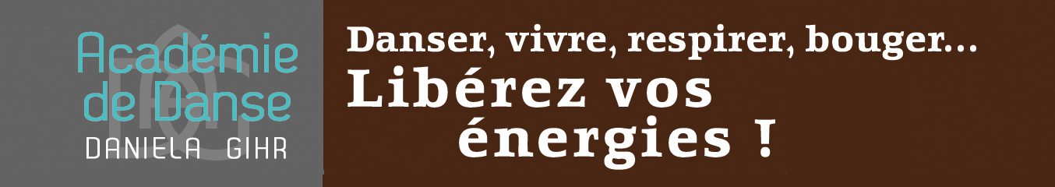

Année scolaire 2020/2021
DROIT A L’IMAGE
Je soussigné (e) (prénom, nom) : ............................................................................................... ☐ élève majeur
☐ parent ☐ représentant légal
de l’enfant mineur : .....................................................................................................................
inscrit à l’Académie de danse Daniela Gihr en cours de : ....................................................................................................
☐ autorise ☐ n’autorise pas
l’Académie de danse Daniela Gihr à prendre des photos, à filmer ou à procéder à des enregistrements dans le cadre des activités pédagogiques liées à l’enseignement du ADG en vue d’éventuelles publications ou diffusions télévisuelles, radiophoniques ou sur la page Facebook et/ou le site internet de l’établissement.
Je dispose d'un droit d’opposition, d'accès, de rectification, de modification et de suppression concernant ces photos en application des articles 38 à 40 de la loi du 6 janvier 1978 «Informatiques et Libertés».
Les élèves qui ne seront pas autorisés à être photographiés ou filmés ne pourront pas participer à des spectacles ou à des projets susceptibles d’être diffusés.
Le (date) ..................................................... à ........................................................................
(Signature des parents ou du représentant légal ou de l’élève majeur précédée de la date et de la mention «Lu et approuvé». La signature des deux parents est obligatoire en cas de séparation et d’autorité parentale partagée)
Signature :

